**trait-bleu**TITRE DE L’ARTICLE

Nom de l’auteur – CC BY NC SA – Date de l’article

Introduction

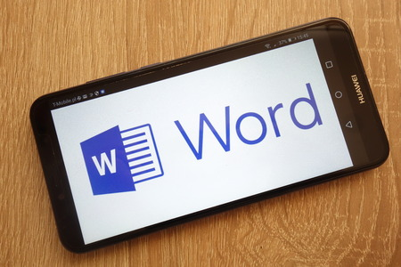

Figure 1 Vous avez la possibilité d'insérer 1 ou 2 photos dans votre document

# I. Titre de niveau 1

## A. Titre de niveau 2

### 1. Titre de niveau 3

Corps de texte

* Liste à puces

Lien = http://www.lienhypertexte.com

NB : Polices = Arial et ses déclinaisons